**Praktikum 8**

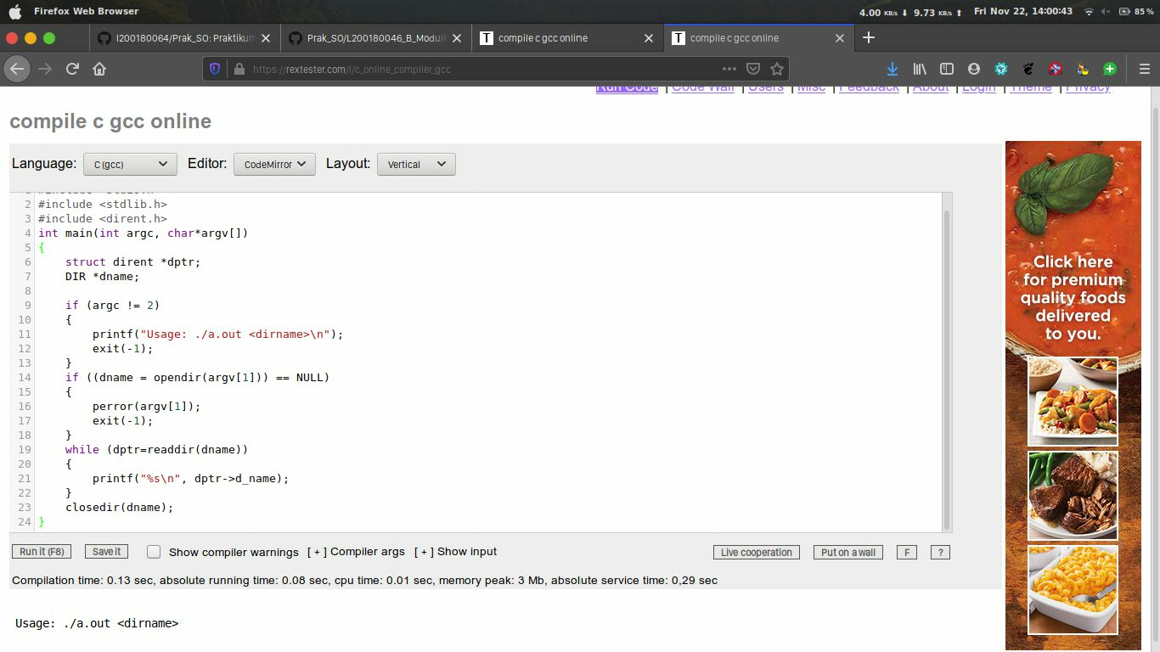

Nama   
NIM

Kelas

: Tito Andika Wahyu Purwa  
: L200180007

: A

Nomor 4

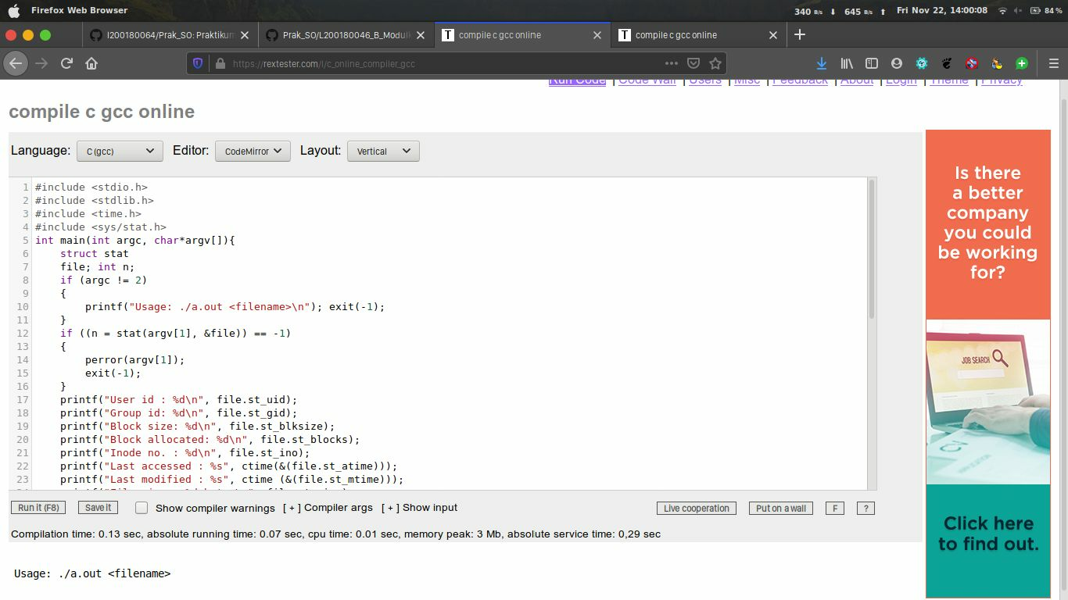

Nomor 5